BÀI TUYÊN TRUYỀN GIỚI THIỆU SÁCH THÁNG 10
NĂM HỌC 2022 – 2023
Chủ đề: “TÌNH YÊU VỚI THẦY CÔ VÀ MÁI TRƯỜNG”
Tên sách giới thiệu: Totto-chan Bên cửa sổ
Nguyễn Trang Anh – 7A9
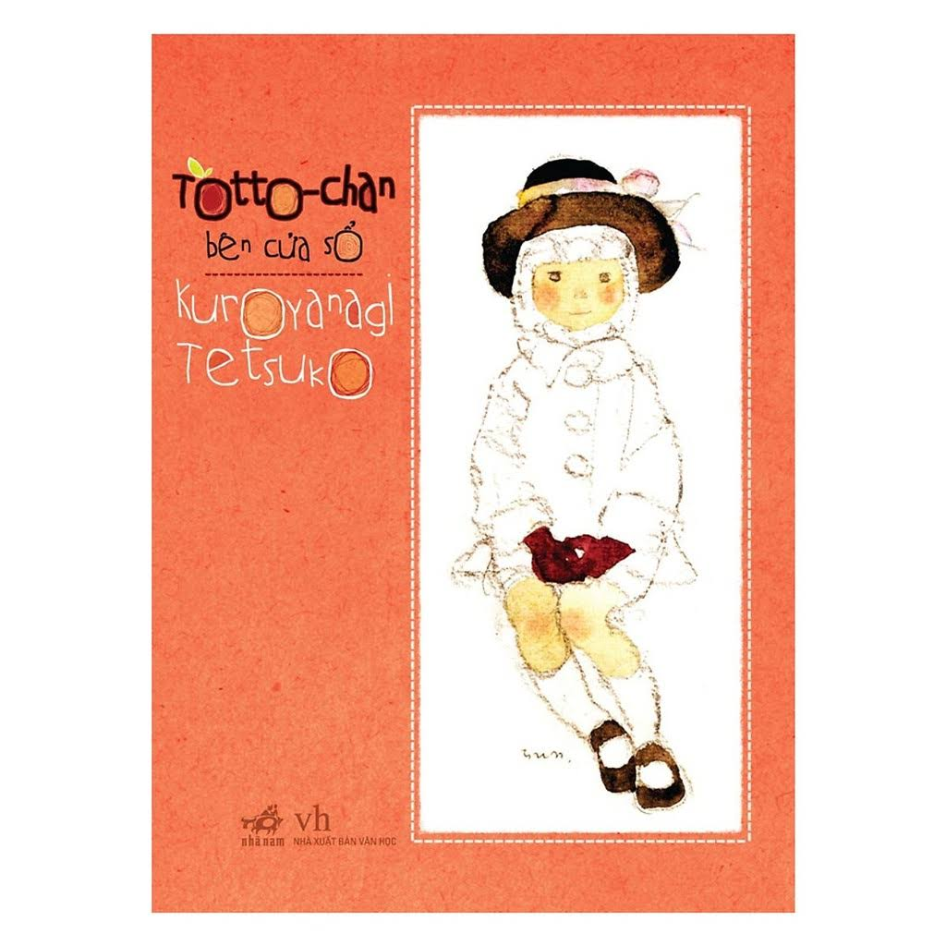
"Totto-chan bên cửa sổ" là cuốn tự truyện tuổi thơ của tác giả, nhà văn Kuroyanagi Tetsuko, gồm 13 chương ngắn. Ngôi trường Tomoe trong truyện đối với độc giả ngày nay như thể là một ngôi trường trong mơ nhưng thực chất đó là một ngôi trường có thật do nhà cải cách giáo dục Sosaku Kobayashi thành lập năm 1937. Năm 1944, khi Chiến tranh Thế giới thứ hai sắp kết thúc, ngôi trường đã bị ném bom tàn phá nặng nề đến nỗi không thể phục hồi lại như ban đầu. Dù chỉ tồn tại trong 7 năm ngắn ngủi, ngôi trường đã trở nên vĩnh cửu dưới ngòi bút của nhà văn Kuroyanagi Tetsuko chuyển thành hình tượng văn học trong cuốn tự truyện Totto-chan bên cửa sổ, ra mắt năm 1981.

Totto-chan bên cửa sổ là những dòng suy nghĩ buồn về thuở ấu thơ, là nỗi tiếc nuối cho một nền giáo dục Tomoe tuyệt vời, hay đơn giản chỉ là những áp đặt , định kiến mà xã hội áp lên cô bé nghịch ngợm chỉ mới 6 tuổi - Totto-chan
Bên cửa sổ là một cách ẩn dụ về những định kiến, những tiêu chuẩn mà cô bé bị đè nén vào đó. Cô luôn bị xa lánh, cảm giác lưng chừng như chẳng ai hiểu mình. Như thể chỉ cần cô nhóc không có người đỡ thì sẽ bay theo làn gió ấm ngoài kia vậy.
Có câu “trẻ em như tờ giấy trắng” đúng ra ở cô nhóc 6 tuổi thì những gì trong sáng, thuần khiết, hay những suy nghĩ vô lo phải được lưu giữ lại trong tuổi thơ thì cô bé lại chịu những mặc cảm, sự xa lánh từ người khác. Nhưng người lớn lại quá vô tâm, họ chỉ biết áp đặt những “cái khuôn hoàn hảo” mà họ nghĩ lên cô bé Totto-chan. “Chẳng có gì tuyệt diệu hơn là để các em thỏa sức chơi đùa và được tự do thổ lộ những tâm tư tình cảm hồn nhiên, ngộ nghĩnh của mình. Đừng bao giờ ngăn cản chúng nhé! Bởi trong mỗi chúng ta đã từng có một thời như thế cơ mà!”
Cách giáo dục của thầy Kobayashi là một giấc mơ, nhưng tiếc thay giấc mơ Tomoe đã không thành hiện thực bởi bom đạn, khói lửa sầm trời của chiến tranh vùi lấp. Những gì mà thầy Kobayashi để lại là một người tiên phong cho nền giáo dục bằng tình yêu và sự chân thành đối với trẻ con. Người lớn nên biết lắng nghe ý kiến của trẻ con, và lắng nghe những suy nghĩ, cảm xúc của chúng. Đôi khi người lớn lại áp đặt lên trẻ con những cái khuôn quá đỗi hoàn hảo và xa vời lên con trẻ. Vô hình chung khiến chúng trở nên áp lực, hay cảm thấy chênh vênh, chẳng ai hiểu mình và tạo một bức tường với những thứ giá trị ngoài kia.
Sau hơn 30 năm giấc mơ Tomoe vẫn bất diệt, thật sự rất khó có thể tìm lại được một hiệu trưởng như thầy Kobayashi. Một người có thể ngồi bốn tiếng đồng hồ để nghe Totto-chan kể chuyện. Khi cuộc sống ngày nay đã quá bộn bề, mọi người dần trở nên bận rộn và vô tình bỏ quên đi cảm xúc của những đứa trẻ. Chúng cũng cần được lắng nghe, được cảm thông nhưng một số người lại thấy đó là chuyện bình thường vì họ đã trải qua rồi và bỏ lơ đi những cảm nhận của đứa trẻ. Những vấn đề , những nỗi lo ngoài kia đôi khi đã lấn át đi những khoảng thời gian mà đáng lẽ những đứa trẻ cần được ở bên người thân, cần được mọi người lắng nghe. Người lớn đôi khi tự mình tạo ra những mẫu người hoàn hảo để áp lên con trẻ, hay đặt kì vọng ở chúng quá cao dẫn tới hiện nay một số học sinh đang cực kì áp lực học tập, áp lực điểm số vì kì vọng tương lai của phụ huynh. Nhưng ngoài đó , những người thầy cô đôi khi cũng là nơi để chúng giải toả nhưng bứt rứt trong lòng, những người sẵn sàng lắng nghe những vấn đề mà học sinh mình đang mắc phải. Là những “người lái đò” luôn tận tâm với học sinh, luôn đem lại cho ta những cảm giác an toàn như ngôi nhà thứ hai vậy.

Cuốn sách gợi mở về những góc nhìn vô tư, bình dị nhất của tuổi thơ. Khi trẻ con được thoải mái chơi đùa học tập không bị áp lực. Totto-chan đã nhắc nhở hàng triệu người Nhật Bản và cả thế giới về một nền giáo dục mà trẻ con hằng mong ước, nơi mà chúng được tự do làm điều mình muốn, chúng được học tập thoải mái.

